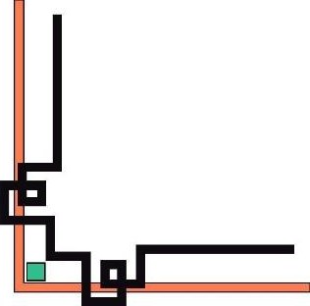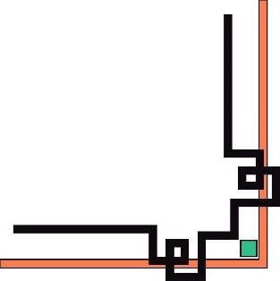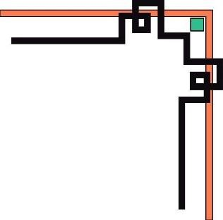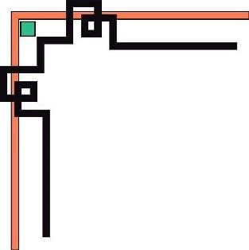

ĐẠI HỌC QUỐC GIA THÀNH PHỐ HỒ CHÍ MINH

TRƯỜNG ĐẠI HỌC BÁCH KHOA



BÁO CÁO BÀI TẬP LỚN VẬT LÝ 1

**ĐỀ TÀI 6: VẼ QUỸ ĐẠO CỦA ELECTRON**

**TRONG ĐIỆN TRƯỜNG TĨNH**

**GVHD:PHAN NGỌC KHƯƠNG CÁT**

**LÊ QUỐC KHẢI**

**LỚP: DT03**

**NHÓM :DT03-15**

TP.HCM, 7/2021



ĐẠI HỌC QUỐC GIA THÀNH PHỐ HỒ CHÍ MINH

TRƯỜNG ĐẠI HỌC BÁCH KHOA





|  |  |
| --- | --- |
| ***Thành Viên*** | ***MSSV*** |
| ***Nguyễn Tuấn Sơn*** | ***2014383*** |
| ***Lai Cẩm Tài*** | ***2014407*** |
| ***Lê Thanh Tân*** | ***2014452*** |
| ***Nguyễn Phước Thành*** | ***2014498*** |
| ***Trần Duyên Thành*** | ***2012055*** |

***LỚP*: DT03**

***NHÓM*: DT03_15**

**DANH SÁCH NHÓM*:***



LỜI CẢM ƠN

Đầu tiên, cho chúng em xin gửi lời cảm ơn chân thành đến Trường đại học Bách Khoa – ĐHQG TPHCM, đã đưa môn Vật Lý 1 vào chương trình giảng dạy. Đặc biệt, chúng em xin gửi lời cảm ơn sâu sắc đến hai giảng viên bộ môn là thầy Lê Quốc Khải và cô Phan Ngọc Khương Cát đã dạy dỗ, truyền đạt cho chúng em kiến thức quý báu trong những ngày qua. Trong suốt thời gian tham gia lớp Vật Lý 1 của thầy cô, chúng em tự thấy bản thân mình tư duy hơn, học tập càng thêm nghiêm túc và hiệu quả. Đây chắc chắn là những tri thức quý báu, là hành trang cần thiết cho chúng em sau này.

Bộ môn Vật Lý 1 là một môn học vô cùng hữu ích, có tính thực tế cao, đảm bảo cung cấp đủ nhu cầu thực tiễn cho sinh viên. Tuy nhiên, do vốn kiến thức chúng em còn nhiều hạn chế cũng như còn bỡ ngỡ nên mặc dù đã cố gắng hết sức nhưng chắc chắn bài tập lớn Vật Lý 1 lần này khó có thể tránh khỏi những thiếu sót và vài chỗ còn chưa chính xác. Kính mong thầy cô xem xét, góp ý cho Bài tập lớn của chúng em được hoàn thiện hơn.

Chúng em xin chân thành cảm ơn!

**DANH MỤC BẢNG**

## 1. Bảng các hàm cơ bản được sử dụng trong bài toán

**DANH MỤC HÌNH ẢNH**

**1.Hình đoạn code trong matlab.**

**2.Hình sau khi chạy code và nhập liệu theo yêu cầu.**

**3.Hình đồ thị biểu diễn quỹ đạo của electron.**

Mục lục:

CHƯƠNG 1: ĐỀ TÀI 5

1.1 Yêu cầu 5

1.2 Điều kiện 5

1.3 Nhiệm vụ 5

CHƯƠNG 2: CƠ SỞ LÝ THUYẾT 6

2.1. Điện tích trong điện trường 6

2.2 Hạt mang điện trong từ trường 7

2.3 Hạt mang điện chuyển động trong điện từ trường. 8

CHƯƠNG 3: PHƯƠNG PHÁP GIẢI BÀI TOÁN 10

3.1 Đề bài 10

3.2 Yêu cầu 10

3.3 Bài giải 10

CHƯƠNG 4: CÁC HÀM MATLAB CƠ BẢN ĐƯỢC SỬ DỤNG TRONG BÀI TOÁN VÀ GIẢI BÀI TOÁN TRÊN MATLAB 12

4.1 Tổng quan về Matlab 12

4.2 Các hàm cơ bản được sử dụng trong bài toán 12

4.3 Giải bài toán trên matlab 12

4.3.1 code hoàn chỉnh 12

4.3.2 Giải thích đoạn code 13

4.3.3 Ví dụ minh họa 13

CHƯƠNG 5: KẾT LUẬN 16

# CHƯƠNG 1: ĐỀ TÀI

Đề tài 6:Vẽ quỹ đạo của electron trong điện trường tĩnh

## 1.1 Yêu cầu

Khi electron chuyển động trong điện từ trường đều nó sẽ chịu tác dụng của lực tĩnh điện  và lực Lorenzt :

= + = q +q( 

Khi đó ta có thể xác định gia tốc của electron. Nếu biết được vị trí và vận tốc ban đầu ta có thể xác định được phương trình chuyển động dạng động học của electron x(t), y(t) và z(t). Qua đó, khi biểu điễn f(x,y,z)=const, ta có phương trình quỹ đạo.

Bài tập này yêu cầu sinh viên sử dụng Matlab để tính toán và biểu diễn đồ thị của quỹ đạo của electron trong điện từ trường tĩnh khi biết trước vị trí và vận tốc ban đầu của nó.

## 1.2 Điều kiện

1) Sinh viên cần có kiến thức về lập trình cơ bản trong MATLAB.

2) Tìm hiểu các lệnh Matlab liên quan symbolic và đồ họa.

## 1.3 Nhiệm vụ

Xây dựng chương trình Matlab:

1) Nhập dữ liệu vị trí, vận tốc ban đầu của electron và vectơ cảm ứng từ , vectơ cường độ điện trường  của điện từ trường tĩnh.

2) Dùng các phép toán hình thức (symbolic) để tính lực điện từ tác dụng lên electron, từ đó suy ra gia tốc, vận tốc và phương trình chuyển động của electron.

3) Vẽ đồ thị quỹ đạo của electron.

Chú ý: Sinh viên có thể dùng các cách tiếp cận khác không dùng symbolic.

# CHƯƠNG 2: CƠ SỞ LÝ THUYẾT

## **2.1**. Điện tích trong điện trường

-Giả sử, có một điện tích dương q được đưa vào điện trường. Khi đó trường sẽ tác dụng lên điện tích. Khi đó trường sẽ tác dụng lên điện tích dương đó một lực F = q.E , lực có hướng dọc đường sức. Nếu ngoài lực điện không có các lực khác tác dụng lên nó, thì hạt mang điện sẽ chuyển động nhanh dần đều dọc theo đường sức .

-Đối với các hạt mang điện âm thì điện trường tác dụng lên nó một lực không đổi, nhưng có hướng ngược với đường sức. Bởi vậy, các hạt mang điện tích âm cũng chuyển động nhanh dần đều nhưng theo chiều ngược với chiều chuyển động của hạt mang điện tích dương.

-Giả sử rằng, có một điện tích dương q bay vào điện trường giữa hai bản song song của tụ điện, nghĩa là đường sức vuông góc với hướng bay. Trọng lượng P của hạt mang điện và lực điện F =q. E , cùng tác dụng lên điện tích này. Cả hai lực đều hướng thẳng đứng xuống phía dưới. Vì vậy hạt chuyển động nhanh dần đều theo phương thẳng đứng hướng xuống phía dưới. Không có lực nào tác dụng lên hạt theo phương nằm ngang và bởi vậy nó chuyển động đều theo phương này. Chuyển động đó hoàn toàn giống như chuyển động của vật thể bị ném theo phương nằm ngang trong trường hấp dẫn. Bởi vậy, quỹ đạo chuyển động của hạt mang điện tích dương trong điện trường không đổi và đồng nhất là đường parabol.

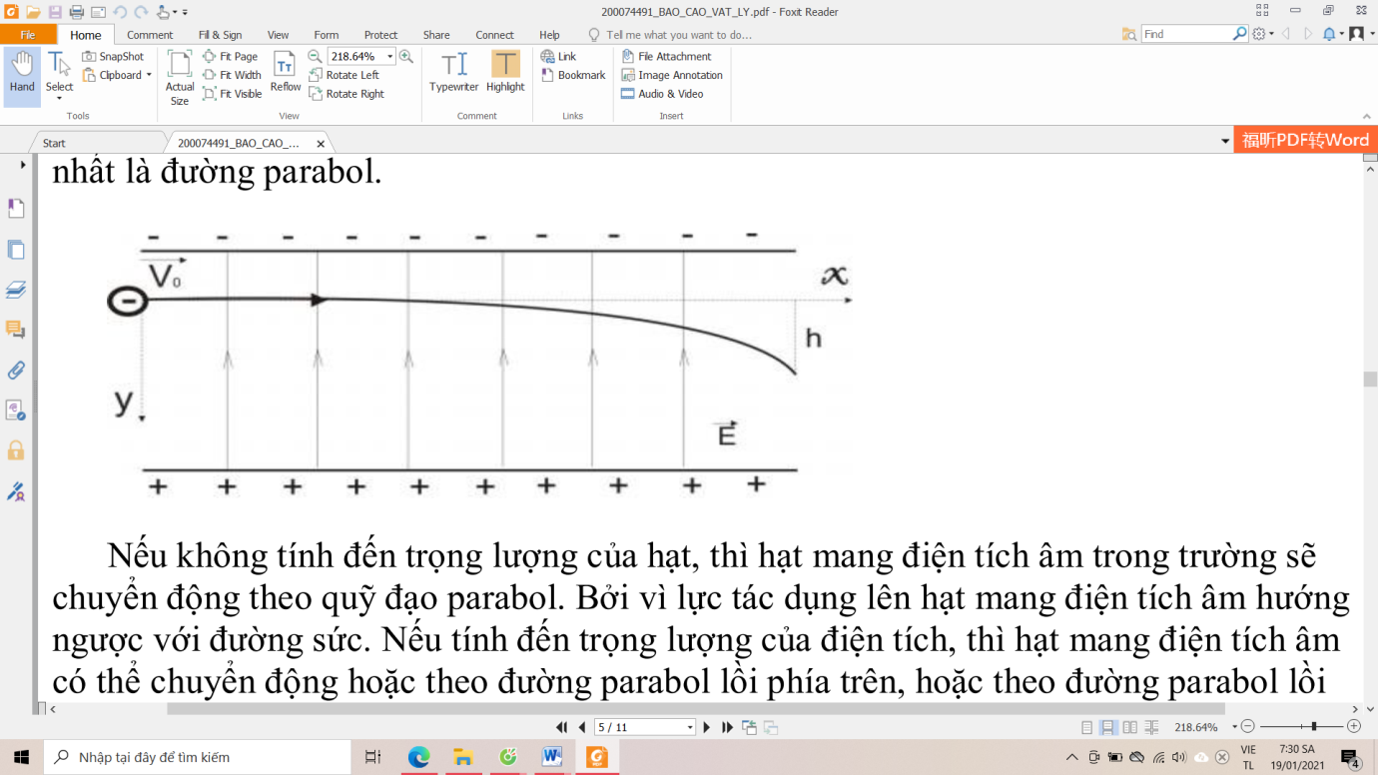-Nếu không tính đến trọng lượng của hạt, thì hạt mang điện tích âm trong trường sẽ chuyển động theo quỹ đạo parabol. Bởi vì lực tác dụng lên hạt mang điện tích âm hướng ngược với đường sức. Nếu tính đến trọng lượng của điện tích, thì hạt mang điện tích âm có thể chuyển động hoặc theo đường parabol lồi phía trên, hoặc theo đường parabol lồi xuống phía dưới. Điều đó phụ thuộc vào trọng lượng hay lực điện nào lớn hơn. Nếu hai lực này bằng nhau về độ lớn thì nói chung hạt sẽ không lệch về phía trên cũng như về phía dưới. Nghĩa là điện tích âm sẽ chuyển động thẳng đều theo phương nằm ngang với vận tốc bằng vận tốc ban đầu của điện tích khi bay vào điện trường.

-Hiện tượng chuyển động của các hạt mang điện trong điện trường đă được người ta sử dụng vào việc chế tạo các ống tia điện tử. Chuyển động của hạt mang điện bay vào điện trường có hướng lập thành một góc với các đường sức cũng được nghiên cứu một cách tương tự. Và trong trường hợp này quỹ đạo của hạt mang điện là một đường parabol hay một nhánh parabol. Giống như chuyển động của vật thể được ném lên theo phương xiên góc trong trường hấp dẫn. Chúng ta hăy khảo sát sự chuyển động của điện tích trong điện trường của điện tích khác, mà coi điện tích này là bất động. Vì khoảng cách giữa các hạt thay đổi nên lực tương tác giữa chúng cũng thay đổi. Khi hạt ở xa nhau, lực tương tác nhỏ và quỹ đạo cong ít. Khi hạt chuyển động bay lại gần hạt bất động thì lực tương tác tăng lên, và quỹ đạo bị cong nhiều. Khi hạt chuyển động đi xa thì quỹ đạo lại bị cong ít.

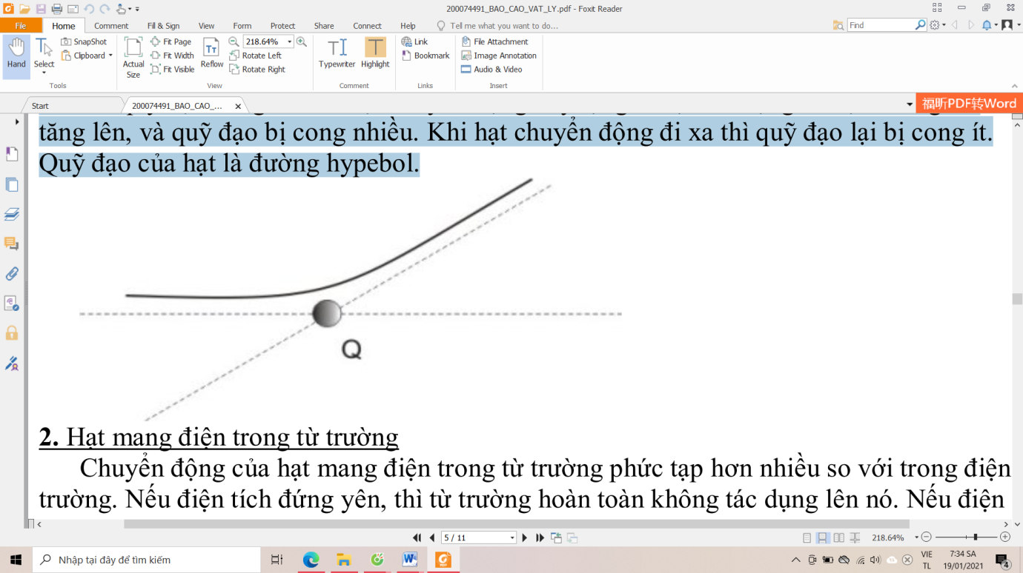Quỹ đạo của hạt là đường hypebol.

## **2.2** Hạt mang điện trong từ trường

-Chuyển động của hạt mang điện trong từ trường phức tạp hơn nhiều so với trong điện trường. Nếu điện tích đứng yên, thì từ trường hoàn toàn không tác dụng lên nó. Nếu điện tích chuyển động với vận tốc *v* , thì từ trường tác dụng lên nó một lực gọi là lực Lorentz. Độ lớn của lực Lorentz được tính bằng:

= *q*.[ , ]

•Độ lớn của lực Lorentz không chỉ phụ thuộc vào trị số vận tốc mà còn phụ thuộc vào hướng của vận tốc.

•Hướng của lực Lorentz: vuông góc với và

•Chiều tuân theo quy tắc bàn tay trái.

-Xét từ trường đồng nhất và không đổi, quỹ đạo chuyển động của hạt mang điện khi:

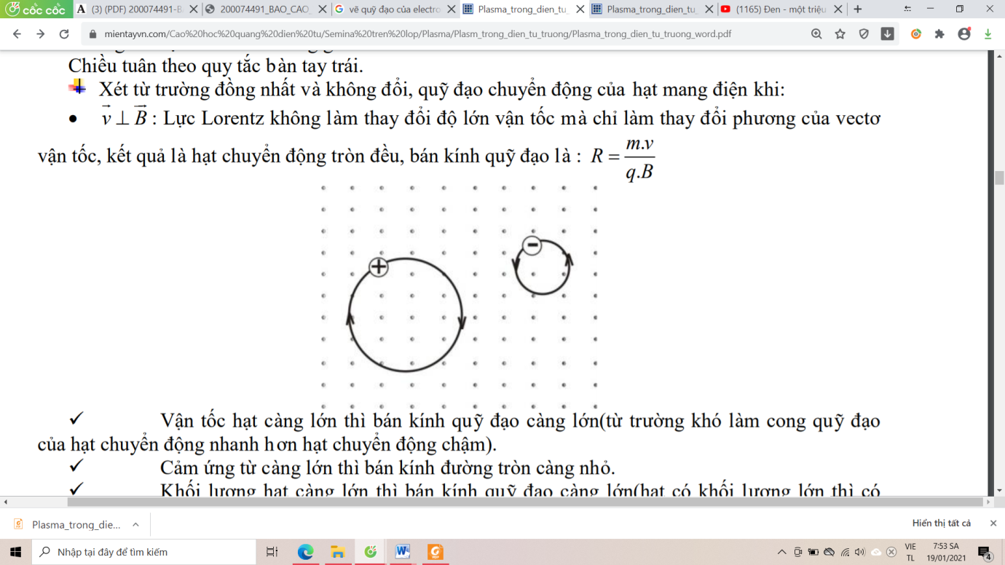○ : Lực Lorentz không làm thay đổi độ lớn vận tốc mà chỉ làm thay đổi phương của vectơ vận tốc, kết quả là hạt chuyển động tròn đều, bán kính quỹ đạo là : R =

• Vận tốc hạt càng lớn thì bán kính quỹ đạo càng lớn(từ trường khó làm cong quỹ đạo của hạt chuyển động nhanh hơn hạt chuyển động chậm).

• Cảm ứng từ càng lớn thì bán kính đường tròn càng nhỏ.

• Khối lượng hạt càng lớn thì bán kính quỹ đạo càng lớn(hạt có khối lượng lớn thì có quán tính càng lớn và từ trương khó làm cong quỹ đạo của nó).

• Độ lớn điện tích càng lớn thì bán kính quỹ đạo càng nhỏ (Vì khối lượng của ion lớn hơn khối lượng của electron nhiều lần, nên các electron quay trong từ trường nhanh hơn nhiều so với các ion.)

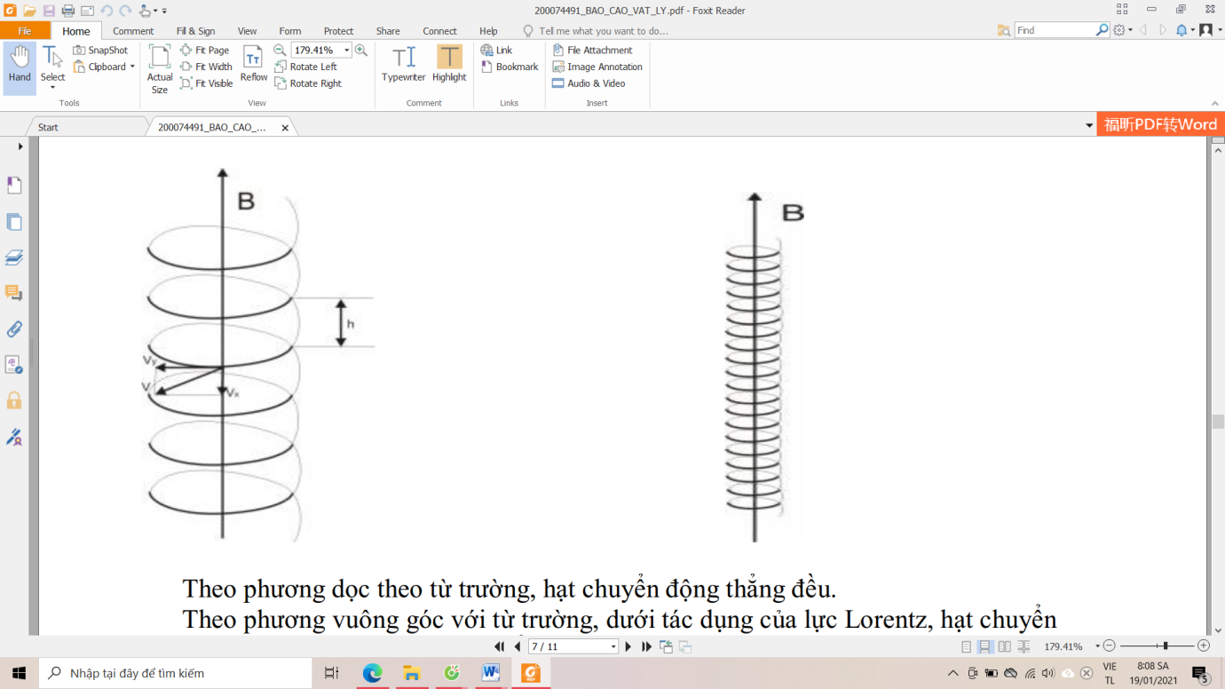○() = α . Khi đó ta phân tích vận tốc của điện tử theo hai phương : phương dọc theo từ trường() và phương vuông góc từ trường ().

•Theo phương dọc theo từ trường, hạt chuyển động thẳng đều.

•Theo phương vuông góc với từ trường, dưới tác dụng của lực Lorentz, hạt chuyển động theo đường tròn trong mặt phẳng vuông góc với từ trường.

-Kết quả là hạt sẽ chuyển động theo đường xoắn ốc. Khoảng cách h mà hạt đi qua dọc theo từ trường sau một vòng trọn vẹn theo đường xoắn ốc được gọi là bước xoắn: h=

Ta thấy, với cùng một giá trị vận tốc *,* bước xoắn của các electron nhỏ hơn nhiều so với bước xoắn của các ion.

## **2.3** Hạt mang điện chuyển động trong điện từ trường.

-Trong các điều kiện như thế, tâm vòng tròn xiclôtron( được gọi là tâm chính), nó bắt đầu dịch chuyển theo hướng vuông góc với từ trường. Người ta gọi chuyển động đó của tâm chính là sự trôi.

-Giả sử rằng,ngoài từ trường đồng nhất và không đổi còn có một điện trường đồng nhất và không đổi có hướng vuông góc với các đường cảm ứng từ cũng tác dụng lên hạt, trường này được gọi là trường giao nhau. Giả sử, từ trường vuông góc với mặt phẳng hình vẽ và hướng về phía chúng ta, còn điện trường hướng dọc theo trục y. Đầu tiên chúng ta hăy đặt một điện tích dương ở gốc tọa độ. Khi đó từ trường không tác dụng lên điện tích, và dưới tác dụng của điện trường thì nó bắt đầu chuyển động nhanh dần dọc theo trục y. Nhưng từ trường lại tác dụng lên điện tích chuyển động. Khi vận tốc của hạt nhỏ, nó chủ yếu chuyển động theo hướng của điện trường, còn từ trường chỉ làm cong một ít quỹ đạo của nó. Dưới tác dụng của điện trường, cùng với sự tăng lên vận tốc của hạt chính lực Lorentz cũng được tăng lên làm cho quỹ đạo của hạt càng ngày càng bị xoắn lại. Cuối cùng khi vận tốc lớn đến nỗi lực Lorentz trội hơn lực tăng tốc của điện trường, thì chuyển động trở nên chậm dần. sau một khoảng thời gian nào đấy thì hạt dừng lại và tất cả được lặp lại từ đầu. Sự giải quyết chính xác bài toán này chỉ ra rằng quỹ đạo của hạt là đường cong xicloit. Tùy theo hạt có vận tốc như thế nào ở thời điểm ban đầu và thời gian nó ở điểm đó mà quỹ đạo của nó là đường xiclôit hay đường cong như hình vẽ:

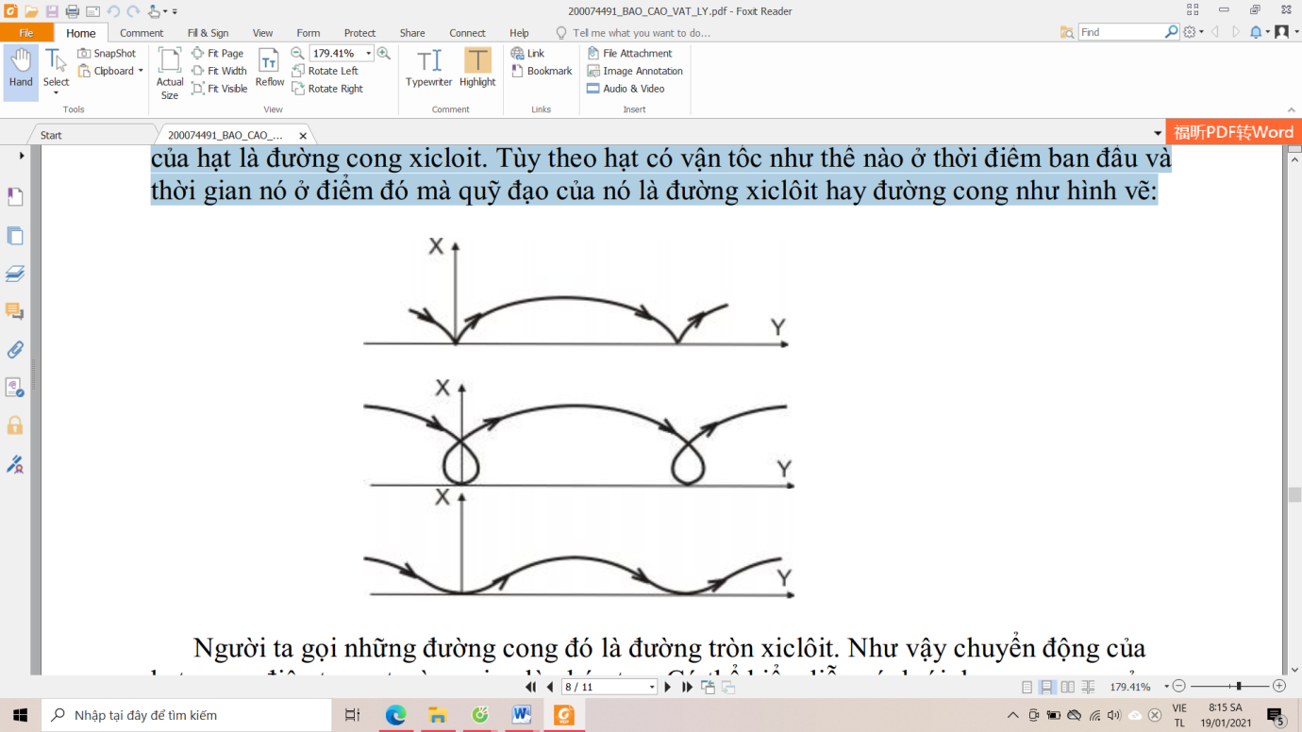-Người ta gọi những đường cong đó là đường tròn xiclôit. Như vậy chuyển động của hạt mang điện trong trường giao là phức tạp. Có thể biểu diễn nó dưới dạng sự quay của hạt theo xiclôit và sự chuyển động của tâm chính theo hướng vuông góc vectơ và . Đó chính là sự trôi. Trị số vận tốc trôi không phụ thuộc vào trị số điện tích mà chỉ phụ thuộc vào cường độ điện trường và từ trường. Nhưng điều đó tất nhiên không có nghĩa là sự trôi xảy ra với các hạt không mang điện. Dưới tác dụng của điện trường và từ trường chỉ có những hạt mang điện mới chuyển động.

-Trường hợp tổng quát, khi vận tốc ban đầu của hạt không vuông góc với từ trường , quỹ đạo chuyển động là đường xoắn quấn xung quanh đường parabol.

-Đối với electron, chuyển đông trôi cùng chiều với hạt mang điện dương. Nhưng, quỹ đạo chuyển động của các electron tất nhiên sẽ khác với quỹ đạo của các ion dương. Thứ nhất là các electron quay ngược chiều với ion dương. Thứ hai là bán kính xiclôtron của electron nhỏ hơn nhiều so với bán kính xiclôtron của ion. Khi vận tốc ban đầu của electron và ion vuông góc với hướng từ trường chuyển động của các electron và các ion về một phía với cùng một vận tốc trôi.

# CHƯƠNG 3: PHƯƠNG PHÁP GIẢI BÀI TOÁN

## 3.1 Đề bài

-Khi electron chuyển động trong điện từ trường đều nó sẽ chịu tác dụng của lực tĩnh điện  và lực Lorenzt :

= + = q +q( 

Khi đó ta có thể xác định gia tốc của electron. Nếu biết được vị trí và vận tốc ban đầu ta có thể xác định được phương trình chuyển động dạng động học của electron x(t), y(t) và z(t). Qua đó, khi biểu điễn f(x,y,z)=const, ta có phương trình quỹ đạo.

## 3.2 Yêu cầu

-Dùng các phép tính để xác định lực tác dụng, gia tốc và vận tốc của electron

-Biểu diễn đồ thị của quỹ đạo của electron trong điện từ trường tĩnh khi biết trước vị trí và vận tốc ban đầu của nó.

## 3.3 Bài giải

Cho

= + = q +q(  (1)

=

+

Ta có:

(=( ; 0 )

Từ (1) suy ra

= q( + ) = m => =

= q( - = m => =

=q( + 0 ) = m => =

Tổng hợp lực tác dụng

F=

Gia tốc của electron

a=

Vận tốc của electron

=>v=

Phương trình chuyển động của electron

X= + +

Y= + t +

Z= + +

# CHƯƠNG 4: CÁC HÀM MATLAB CƠ BẢN ĐƯỢC SỬ DỤNG TRONG BÀI TOÁN VÀ GIẢI BÀI TOÁN TRÊN MATLAB

## 4.1 Tổng quan về Matlab

- Matlab (viết tắt của matrix laborary) là một ngôn ngữ lập trình bậc cao bốn thế hệ, môi trường để tính toán số học, trực quan và lập trình. Được phát triển bởi

MathWorks.

- Nó cho phép thao tác với ma trận, vẽ biểu đồ với hàm và số liệu, hiện thực thuật

toán, tạo ra giao diện người dùng, bao gồm C,C++, Java và Fortran ; phân tích dữ liệu, phát triển thuật toán, tạo các kiểu mẫu và ứng dụng.

- Nó có rất nhiều lệnh và hàm toán học nhằm hỗ trợ đắc lực cho bạn trong việc tính toán, vẽ các hình vẽ, biểu đồ thông dụng và thực thi các phương pháp tính toán.

## 4.2 Các hàm cơ bản được sử dụng trong bài toán

|  |  |
| --- | --- |
| Lệnh | Ý nghĩa |
| Clc | Xóa các kết quả trước |
| Syms x | Khai báo biến x |
| Input | Nhập vào một giá trị cho biến |
| a=b(:,i) | Gán vào a tất cả các giá trị của cột thứ i của b |
| Disp(x) | Xuất ra biến x |
| Sqrt | Căn bậc 2 |
| Fprintf(x) | In ra biến x |
| Ezplot3 | Vẽ đồ thị trong không gian 3 chiều |
| Title | Đặt tên đồ thị |
| Xlabel | Đặt tên trục Ox |
| Ylabel | Đặt tên trục Oy |
| Zlabel | Đặt tên trục Oz |

## 4.3 Giải bài toán trên matlab

### 4.3.1 code hoàn chỉnh

clc;

syms t;

B= [0 0 1];

me= 9.1*10^-31; q= -1.6*10^-19;

xyz= input('Nhap vao vi tri ban dau cua electron, vitri= ');

x0= xyz(:,1); y0= xyz(:,2); z0= xyz(:,3);

v0= input('Nhap vao vecto van toc, v= ');

v0x= v0(:,1); v0y= v0(:,2); v0z= v0(:,3);

E= input('Nhap vao vecto dien truong, E= ');

Ex=E(:,1);Ey=E(:,2);Ez=E(:,3);

disp('vecto cam ung tu B=[0 0 1]');

Fx = q*( Ex + v0y );

Fy = q*( Ey - v0x );

Fz = q*Ez;

F=(sqrt(Fx*Fx+Fy*Fy+Fz*Fz));

ax=Fx/me;

ay=Fy/me;

az=Fz/me;

a=(sqrt(ax*ax+ay*ay+az*az));

tg=input('nhap thoi gian de xac dinh van toc, tg(s)= ');

vx=v0x+ax*tg;

vy=v0y+ay*tg;

vz=v0z+az*tg;

v=sqrt(vx^2+vy^2+vz^2);

disp('tong hop luc,F(N) =');

disp(F);

disp('gia toc cua electron,a(m/s^2)=');

disp(a);

fprintf('van toc tai thoi diem t= %.os ,v(m/s)= ',tg);

disp(v);

x= x0 + v0x*t + 1/2*ax*t^2;

y= y0 + v0y*t +1/2*ay*t^2;

z= z0 + v0z*t +1/2*az*t^2;

ezplot3(x,y,z);

title('Quy dao chuyen dong cua electron');

xlabel('x(m)');

ylabel('y(m)');

zlabel('z(m)');

### 4.3.2 Giải thích đoạn code

1 : xóa các kết quả trước

2 : khai báo biến t

3-4 : gán những giá trị cho trước

5-11 : nhập các giá trị theo yêu cầu của đề bài và xuất ra màn hình

12-24 : Tính toán trong chương trình

25-30 : Xuất ra kết quả tính được bên trên

31-33 : Phương trình chuyển động của electron

34 : vẽ đồ thị biểu diễn quỹ đạo chuyển động của electron

35 : đặt tiêu đề cho đồ thị

36-38 : đặt tên cho các trục Ox,Oy,Oz

### 4.3.3 Ví dụ minh họa

Cho , = (0,0,0) ,

**-**Dùng các phép tính để xác định lực tác dụng, gia tốc của electron và vận tốc của electron tại thời điểm t= (s)

-Biểu diễn đồ thị của quỹ đạo của electron trong điện từ trường tĩnh khi biết trước vị trí và vận tốc ban đầu của nó.

*Đoạn code trong matlab

Hình 4.3.4

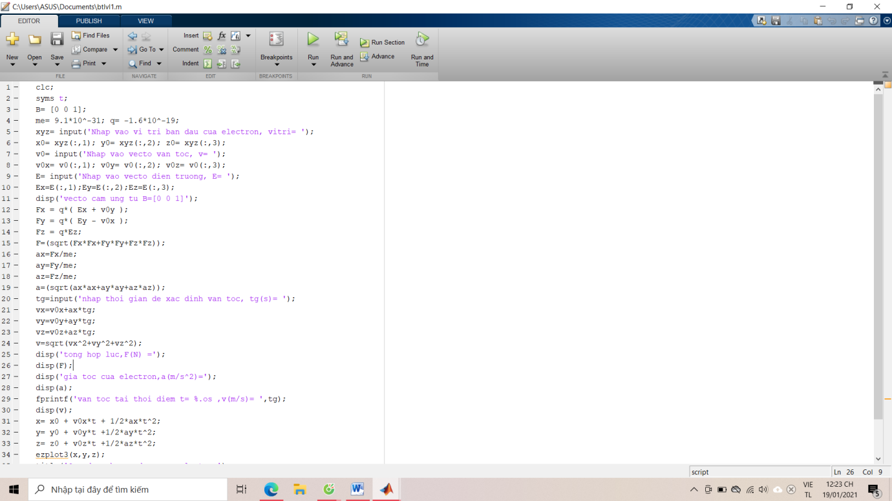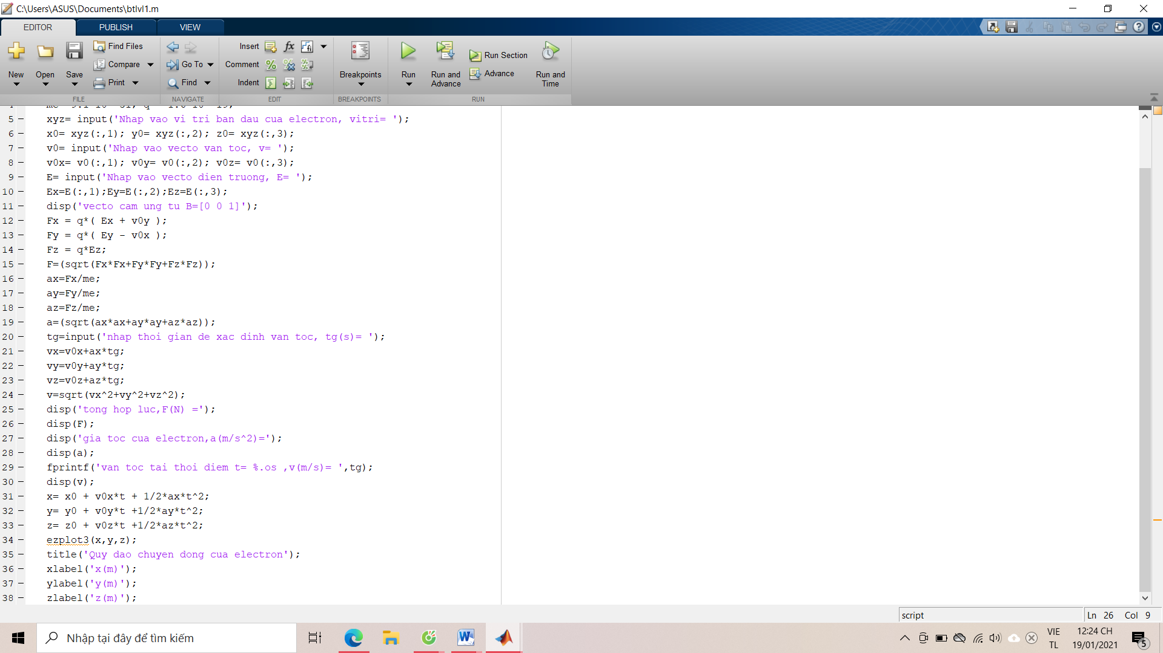

*Sau khi chạy code và nhập liệu theo yêu cầu

Hình 4.3.5

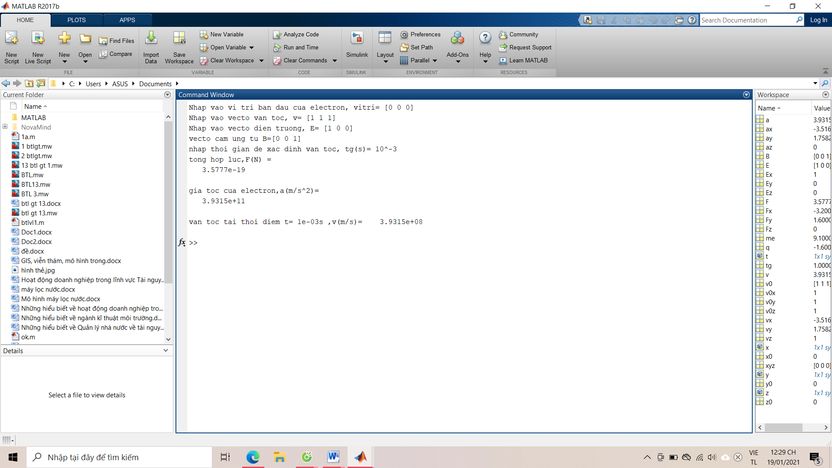

*Đồ thị biểu diễn quỹ đạo của electron

Hình 4.3.6

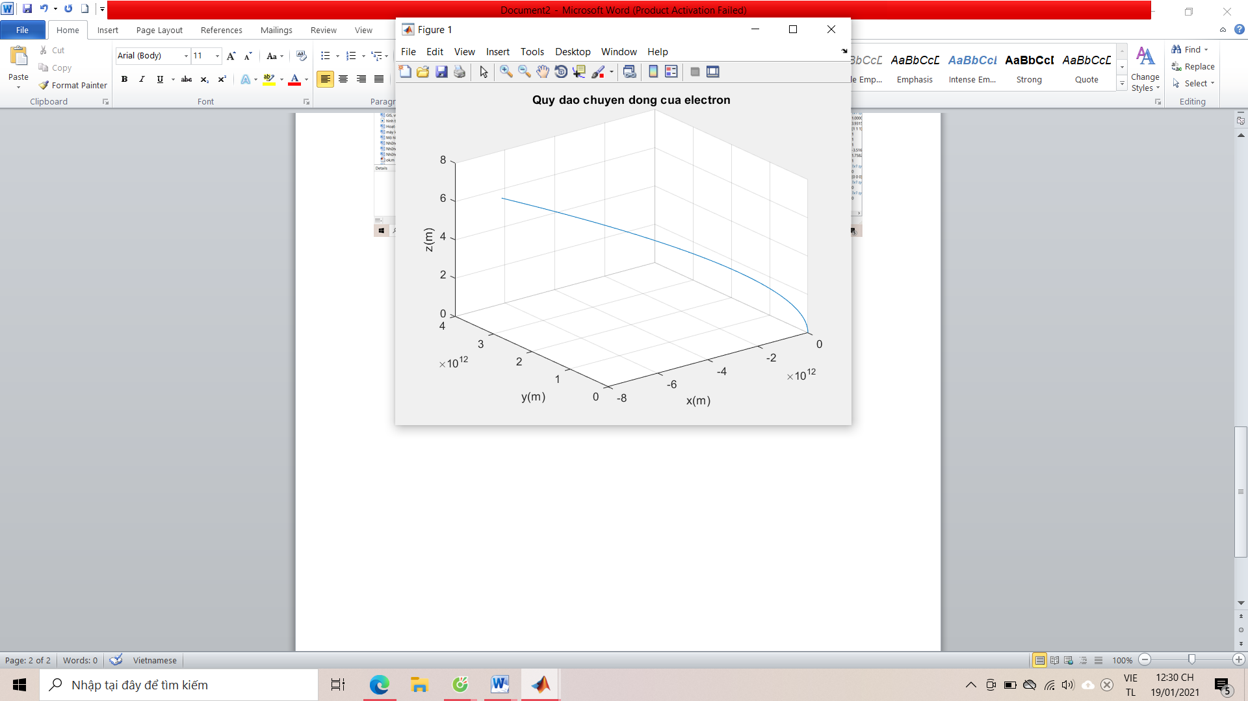

Nhận xét: Kết quả trên khớp với kết quả tính toán bằng thủ công. Với phép tính

Matlab chúng ta có thể thay thế tích hợp nhiều giá trị khác của các đại lượng để

nghiên cứu ra các trường hợp đặc biệt.

# CHƯƠNG 5: KẾT LUẬN

Đề tài xác định quỹ đạo chuyển động của electron thông qua phần mềm ứng dụng Matlab đã hoàn thành. Với công cụ này chúng ta có thể giải quyết nhiều trường hợp tính toán không thể được giải bằng phương pháp phân tích thông thường.

• Tài liệu tham khảo:

A. L. Garcia and C. Penland, MATLAB Projects for Scientists and Engineers,

Prentice Hall, Upper Saddle River, NJ, 1996.

<http://www.algarcia.org/fishbane/fishbane.html>.